издается с августа 2012 года  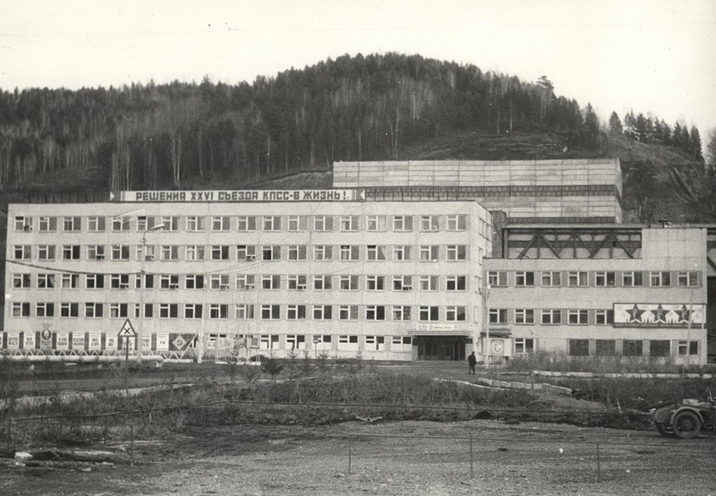  выходит 2 раза в месяц | Официальное издание органов местного самоуправления муниципального образования поселок Большая Ирба  № 6 31 октября 2012 года

АДМИНИСТРАЦИЯ ПОСЁЛКА БОЛЬШАЯ ИРБА
КУРАГИНСКОГО РАЙОНА
КРАСНОЯРСКОГО КРАЯ

ПОСТАНОВЛЕНИЕ

30.10.2012 р.п. Большая Ирба №44 -п

О внесении изменений и дополнений в постановление от 05.04.2010 № 17-п «Об утверждении порядка размещения
сведений о доходах муниципальных служащих на официальном сайте муниципального образования»

В целях приведения нормативного правового акта в соответствие с действующим законодательством, на основании Закона Красноярского края от 07.07.2009 N 8-3542 "О предоставлении гражданами, претендующими на замещение должности муниципальной службы, а также замещающими должности муниципальной службы и муниципальные должности, сведений о доходах, об имуществе и обязательствах имущественного характера" (в редакции Закона Красноярского края от 20.06.2012 № 2-422), руководствуясь ст. ст. 14, 17 Устава муниципального образования посёлок Большая Ирба, ПОСТАНОВЛЯЮ:
1. Внести в постановление от 05.04.2010 № 17-п «Об утверждении порядка размещения сведений о доходах муниципальных служащих на официальном сайте муниципального образования» следующие изменения:
1.1. в п.2 порядка после слов «руководители» дополнить словами «ведущей, старшей группы».
2. Контроль за исполнением настоящего постановления оставляю за собой.
3. Уведомить о принятом постановлении Управление территориальной политики Губернатора края.
4. Постановление вступает в силу с момента опубликования в газете «Ирбинский вестник».

Глава посёлка Н.Н. Корнева

БОЛЬШЕИРБИНСКИЙ ПОСЕЛКОВЫЙ СОВЕТ ДЕПУТАТОВ
КУРАГИНСКИЙ РАЙОН
КРАСНОЯРСКИЙ КРАЙ
Р Е Ш Е Н И Е

26.10.2012 р.п. Большая Ирба № 31-144 р

В связи с Приказом ООО «Евразруда» от 24.10.2012 № 842 «Об остановке производственной деятельности на Ирбинском филиале», поселковый Совет депутатов РЕШИЛ:

1. Согласовать с администрацией поселка текст информационного письма (прилагается).

2. Направить информационные письма в Законодательное собрание Красноярского края, Губернатору Красноярского края, Главе Курагинского района.
3. В связи со сложившейся ситуацией направить обращение Начальнику Межмуниципального отдела МВД России «Курагинский» по усилению патрулирования улиц поселка в дневное и вечернее время.
4. Контроль за исполнением настоящего решения оставляю за собой.
5. Решение вступает в силу со дня его обнародования.
Предстедатель Совета депутатов Е.Б. Бублик
Глава поселка Н.Н. Корнева

Газета «Ирбинский вестник»  Учредитель Большеирбинский поселковый Совет депутатов  Тираж 50 экз. | Отпечатано в администрации мо поселок Большая Ирба Курагинского района Красноярского края р.п. Большая Ирба, ул. Ленина. дом 2 тел. 6-32-65  Подписано в печать 30.10.2012  Отпечатано 31.10.2012

